1. Buatlah diagram alir penyelesaian masalah dengan struktur perulangan dari permasalahan memberikan keluaran deret kuadrat ketika bilangan dimasukkan dari keyboard. Apabila bilangan yang dimasukkan dari keyboard adalah 5, maka keluarannya adalah: 1, 4, 9, 16, 25.
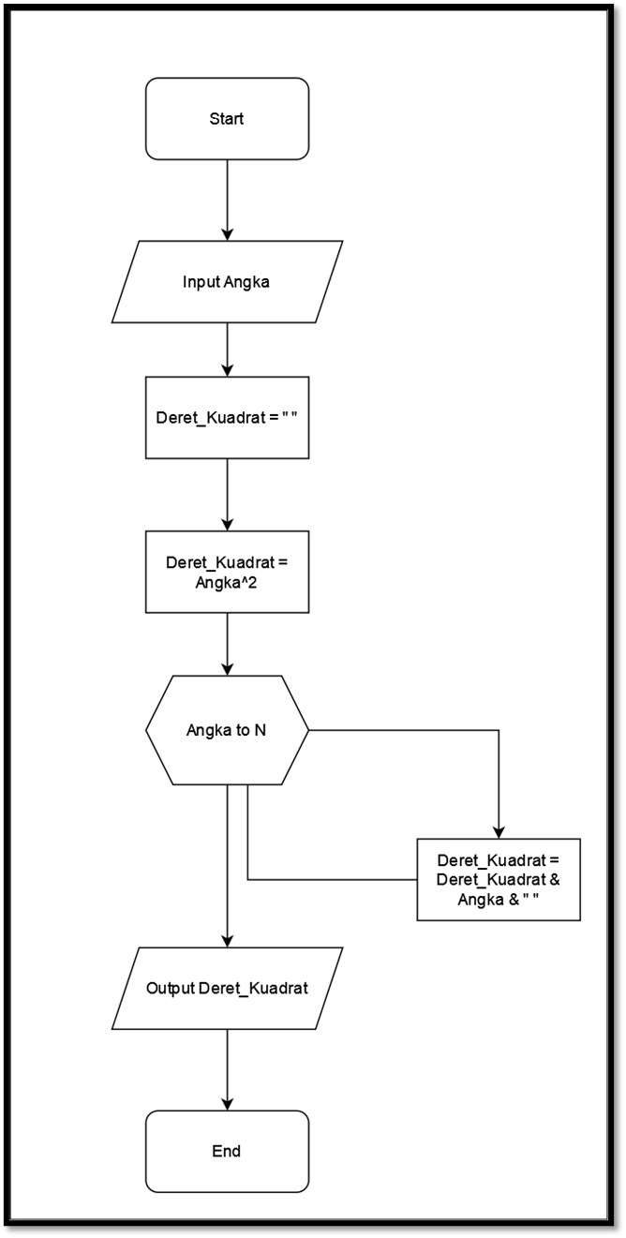

2. Buatlah diagram alir penyelesaian masalah dengan struktur larik dari permasalahan berikut: Perusahaan X memantau laporan penjualan lima wiraniaganya dengan mencatat nama wiraniaga dan total uang penjualan yang berhasil dikumpulkan. Selanjutnya, dapat diperoleh laporan berupa nama- nama orang yang penjualannya paling tinggi.
Petunjuk: Array Wiraniaga[5] dan array NilaiPenjualan[5].
